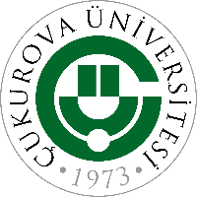 | T.C.  ÇUKUROVA ÜNİVERSİTESİ  ÖĞRENCİ İŞLERİ DAİRE BAŞKANLIĞI  Kayıt Sildirme Talep Formu | Doküman No | FRM-
 |  | İlk Yayın Tarihi
 |  | Revizyon Tarihi
 |  | Revizyon No
 |  | Sayfa No | 1/1

ÖĞRENCİ İŞLERİ DAİRE BAŞKANLIĞINA/……………………………. DEKANLIĞINA/MÜDÜRLÜĞÜNE*

Üniversiteniz ……………………Fakültesi/ Yüksekokulu /Meslek Yüksekokulu …...………… Bölümü ……………........ nolu öğrencinizim*.Kendi isteğimle kaydımı sildirmek istiyorum.
Gereğinin yapılması için bilgilerinize arz ederim.

Adı Soyadı
İmza

T.C:

Tel:

Adres:

Açıklamalar:
*Kampus dışındaki birimlerde okuyan öğrenciler formlarını kendi birimlerine Balcalı Kampustaki birimlerde okuyan öğrenciler Öğrenci İşleri Daire Başkanlığına teslim edeceklerdir.

